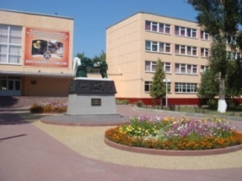
Государственное автономное профессиональное образовательное учреждение
БРЯНСКИЙ ТЕХНИКУМ
ЭНЕРГОМАШИНОСТРОЕНИЯ И РАДИОЭЛЕКТРОНИКИ
ИМЕНИ ГЕРОЯ СОВЕТСКОГО СОЮЗА М.А.АФАНАСЬЕВА
Лицензия 4480 от 18.05.2017. Свидетельство о государственной аккредитации 643 от 26.03.2019 г.
объявляет набор на 2022- 2023 учебный год
(по очной форме обучения, на базе основного общего образования,
за счет средств областного бюджета)
Специальность | Квалификация | Срок обучения
По программам подготовки специалистов среднего звена
15.02.12 Монтаж, техническое обслуживание и ремонт промышленного оборудования (по отраслям) | Техник-механик | 3 года 10 месяцев
15.02.14 Оснащение средствами автоматизации технологических процессов и производств (по отраслям) | Техник | 3 года 10 месяцев
По программам подготовки квалифицированных рабочих и служащих
Профессия | Квалификация | Срок обучения
15.01.05 Сварщик (ручной и частично механизированной сварки (наплавки) | Сварщик ручной дуговой сварки плавящимся покрытым электродом  Сварщик ручной дуговой сварки неплавящимся электродом в защитном газе  Сварщик частично механизированной сварки плавлением | 2 года  10 месяцев
13.01.10 Электромонтер по ремонту и обслуживанию электрооборудования (по отраслям) | Электромонтер по ремонту и обслуживанию электрооборудования | 2 года  10 месяцев
15.01.31 Мастер КИП и А | Слесарь КИП и А  Наладчик КИПиА | 3 года  10 месяцев
15.01.36 Дефектоскопист | Дефектоскопист по визуальному и измерительному контролю  Дефектоскопист по ультразвуковому контролю | 2 года  10 месяцев

Для поступления в техникум абитуриенты предоставляют:
- документ, удостоверяющий личность
- аттестат об основном общем образовании
- 6 фотографий (3х4)
- медицинскую справку установленного образца
Приглашаются юноши и девушки.
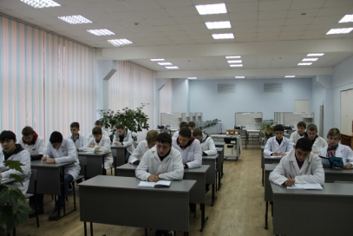
Иногородним предоставляется общежитие
Наш адрес: г. Брянск, ул. Академика Королёва, д. 7 т. 28-11-58
Официальный сайт техникума: БТЭиР.РФ
